+

**PRACTICA 2:**

Comenzamos con una máquina de ubuntu sin GUI y a continuación comenzamos con el comando:

* **sudo fdisk -l**

Este comando nos permite ver todos los discos que tenemos en la máquina. Aquí podremos ver como el punto de montaje /dev/sda tiene dos particiones

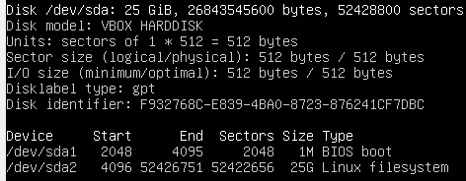

En él también podemos ver como su punto de montaje es / y el identificador de la partición es Linux Filesystem.

Visto esto, apagaremos la maquina y añadiremos dos discos duros virtuales de 5GB completamente vacíos

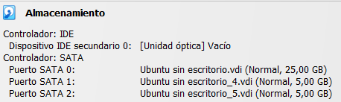

Volveremos a iniciar la máquina y usaremos el comando:

* **sudo fdisk /dev/sdb**

Con este comando podremos ver los nuevos discos y usando el mandato **-m nos mostrará la ayuda**

Como primera opción vamos a crear la nueva partición del disco, para ello **usaremos el mandato -n**

* Continuaremos usando P → crear partición primaria
* Carácter 1 → para indicar que se va a crear la primera partición primaria
* Usaremos 1000000 como valor para el disco
* Usaremos W para guardar los cambios

Continuaremos creando una nueva partición primaria para ocupar todo el tamaño del disco, para ello repetiremos los comandos anteriores

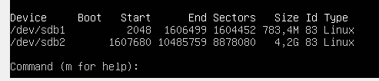

A esta nueva partición le cambiaremos el formato para ello:

* Comando t
* elegimos la opción 2
* Cambiamos con la letra c a W95 FAT32 (LBA)

A continuación usaremos el comando:

* sudo mkfs.ext4 /dev/sdb1
* sudo mkfs.ext2 /dev/sdb2

Una vez realizado esto volveremos a cambiar a la partición 2 con el sistema operativo linux, para ello desde fdisk usaremos el código 83

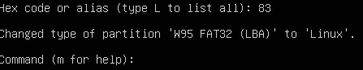

Para crear un sistema de archivos necesitaremos usar los siguiente comandos:

* cd /mnt
* sudo mkdir particion-ext4
* sudo mkdir particion-ext2
* sudo mount -t ext4 /dev/sdb1 /mnt/particion-ext4
* sudo mount -t ext2 /dev/sdb2 /mnt/particion-ext2
* Para comprobar usaremos el comando df

Para comprobar que funciona correctamente:

* cd mnt/partición-ext4
* mkdir prueba
* cd prueba
* touch 1, 2, 3…..

Por último entraremos en

* Sudo nano etc/fstab

Una vez alli, al final de las líneas escribiremos lo siguiente y reiniciamos el equipo

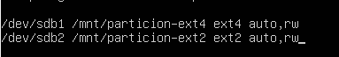

Al reiniciar deberíamos de ver con el comando Mount sin opciones lo siguiente:

